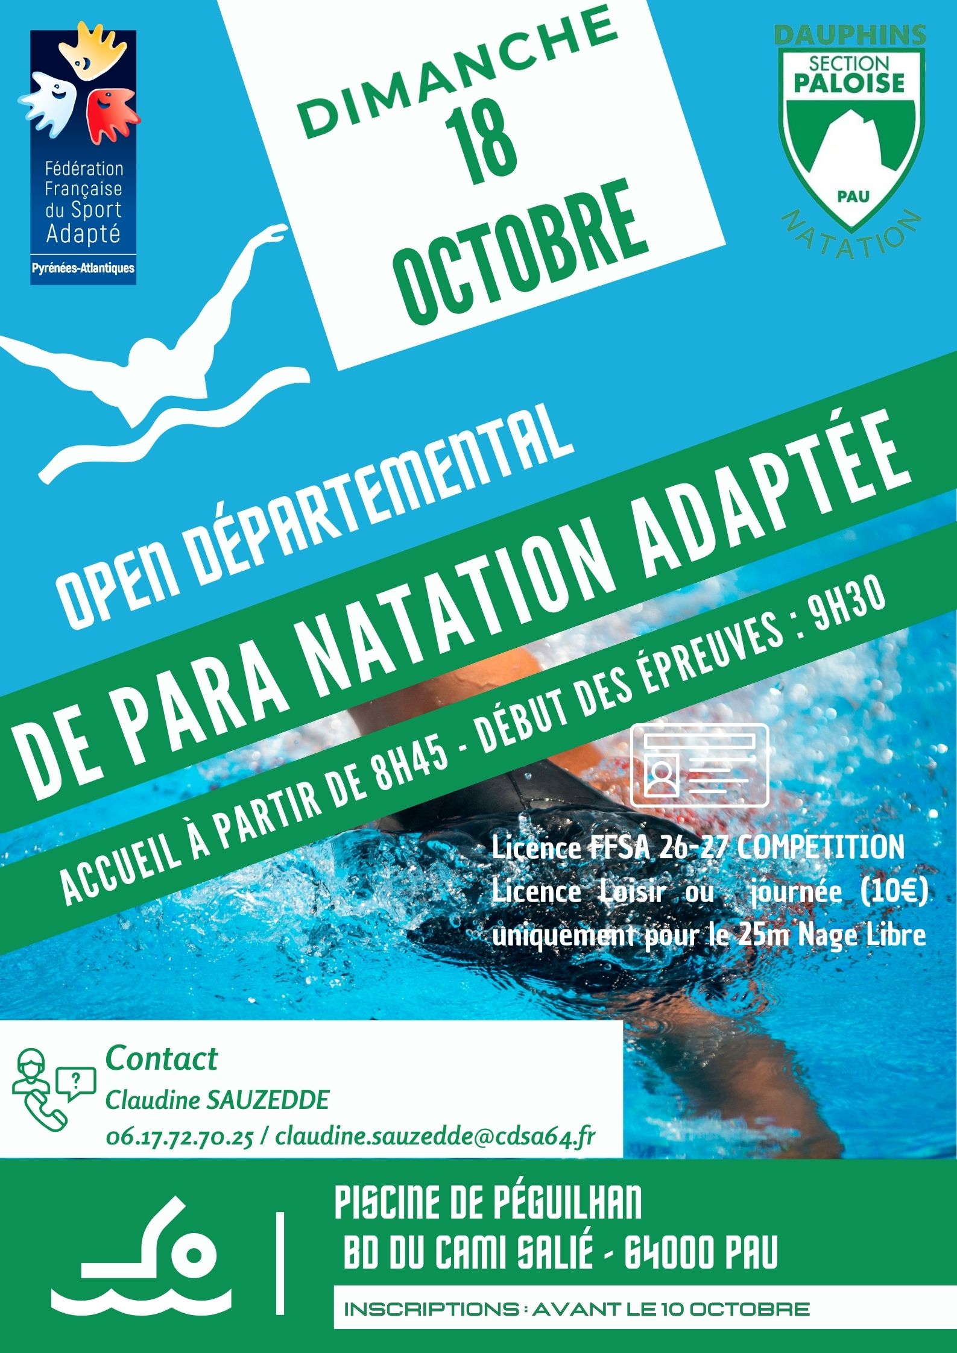

Informations Open Départemental Para Natation Adaptée

Journée : Open départemental de Para Natation Adaptée
Date : Dimanche 18 Octobre 2026
Lieu : Piscine de Péguilhan – Bd du Cami Salié – 64000 PAU

Programme :

- 8h45 : Accueil des groupes et vérification des engagés
- 09h15 : Echauffement
- 09h30 : Challenge de Natation
- 09h45 : Compétition
- 11h30 : Relais par équipe
- 12h00 : Fin des épreuves et Remises des récompenses
- 12h30-13h30 : Pause repas avec buvette et repas possible à prendre sur place*

Informations :

Le Challenge de natation est ouvert aux non-compétiteurs. C’est un 25m Nage-Libre.
Les sportifs peuvent s’inscrire dans 2 nages de leur choix + 1 en option (que nous mettrons en place en fonction du nombre de participants et du temps imparti).
Chacun des sportifs doit disposer de son matériel pour la compétition : lunettes, bonnet de bain, maillot, serviette et nécessaire de toilettes.
Un relais par équipe de 4 sera mis en place à la suite de la compétition.
Seront récompensés : par un diplôme les non-compétiteurs et les équipes relais, par une remise de médaille (Or, Argent, Bronze) les compétiteurs.
Les fiches d’engagements sont en pièce jointe, document excel.

Dans votre inscription, n’oubliez pas de remplir également cet onglet

*Repas proposé par le club des Dauphins Palois :

Sandwich
Chips
Dessert et Fruit
Boisson

10€

Dernier délai pour les inscriptions le 15 Octobre 2026 par mail à contact@cdsa64.fr

Pour toute question liée à l’organisation, veuillez contacter Claudine SAUZEDDE au 06 17 72 70 25 ou par mail : claudine.sauzedde@cdsa64.fr.

Claudine SAUZEDDE
CTF CDSA 64 - Antenne de Pau

